聚焦转化 深入服务 搭建平台
——四川省药监局助推医药产业高质量发展

日前，记者跟随四川省药监局走进医药产业园区和企业，实地了解四川省药监局在助推医药产业发展方面的创新举措和工作成效，近距离感受近年来四川省医药重点园区蓬勃发展情况。
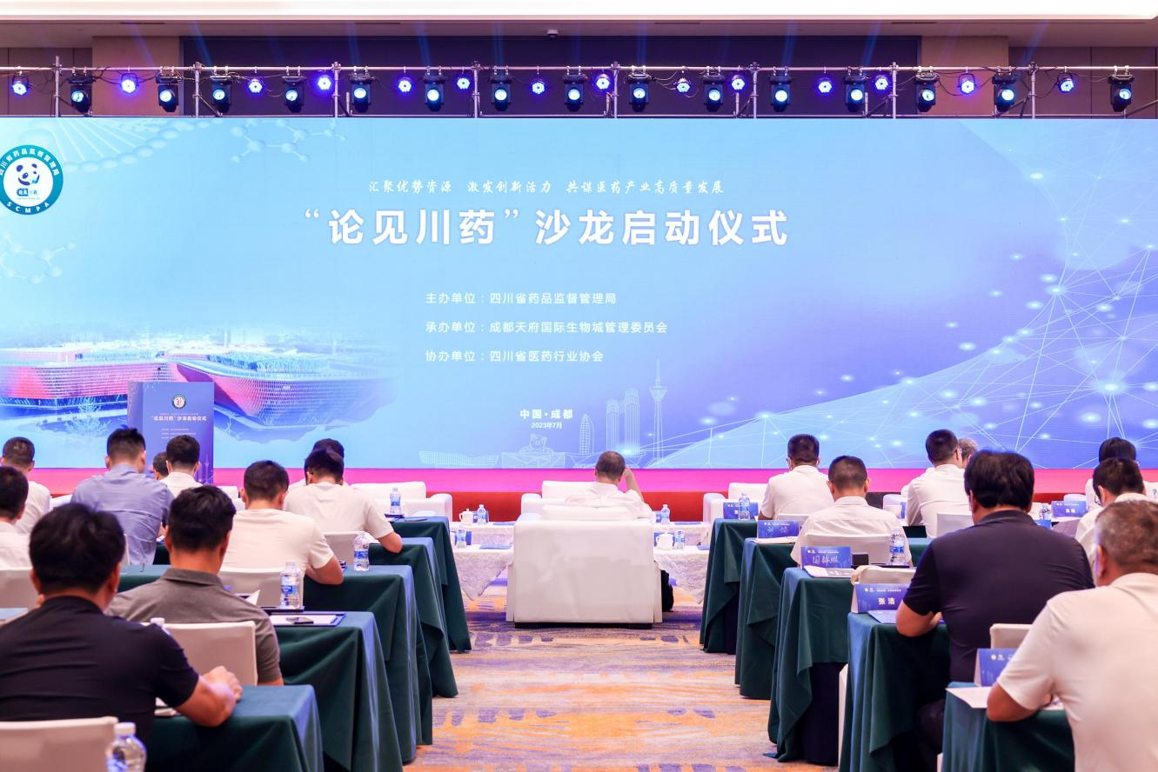

瞄准重点
152个重点项目享受“一对一”服务
位于成都天府国际生物城的四川艾迈思生物医疗科技股份有限公司，主要研发、生产神经内血管疾病介入治疗的医疗器械产品。据介绍，该公司“神经血管微导管”产品已于今年4月底获国家药监局批准，取得三类医疗器械注册证，并于5月取得生产许可证，目前已上市进入临床使用。
事实上，“神经血管微导管”项目能顺利获证，得益于重点项目“跟踪”服务。自2020年以来，四川省药监局会同科技厅、经济和信息化厅、省经济合作局等部门开展药品、医疗器械重点项目的遴选工作。针对遴选的药品、医疗器械重点项目，四川省药监局逐一建立品种清单，确定包括分管领导、牵头处室以及各对应处室具体联系人等在内的专班名单，向重点项目企业提供研发、检验检测、临床试验、注册、生产上市等全过程“一对一”跟踪服务。
成都优赛诺生物科技有限公司是一家专注于异体通用型CAR-T细胞治疗药物研发及商业化的创新医药公司，该公司项目“异体通用型CAR-T细胞治疗药物AT19的研发”成功入选四川省药监局第三批药品、医疗器械重点项目。据公司公共事务负责人介绍，目前该项目已完成关键原料慢病毒载体稳转表达细胞株的构建、GMP级二级细胞库的建立和UCAR-T细胞生产工艺的开发。
据统计，四川省药监局目前已遴选了三批共计152个重点项目。截至2023年6月30日，已有31个产品获批注册，其他项目正在稳步推进中。
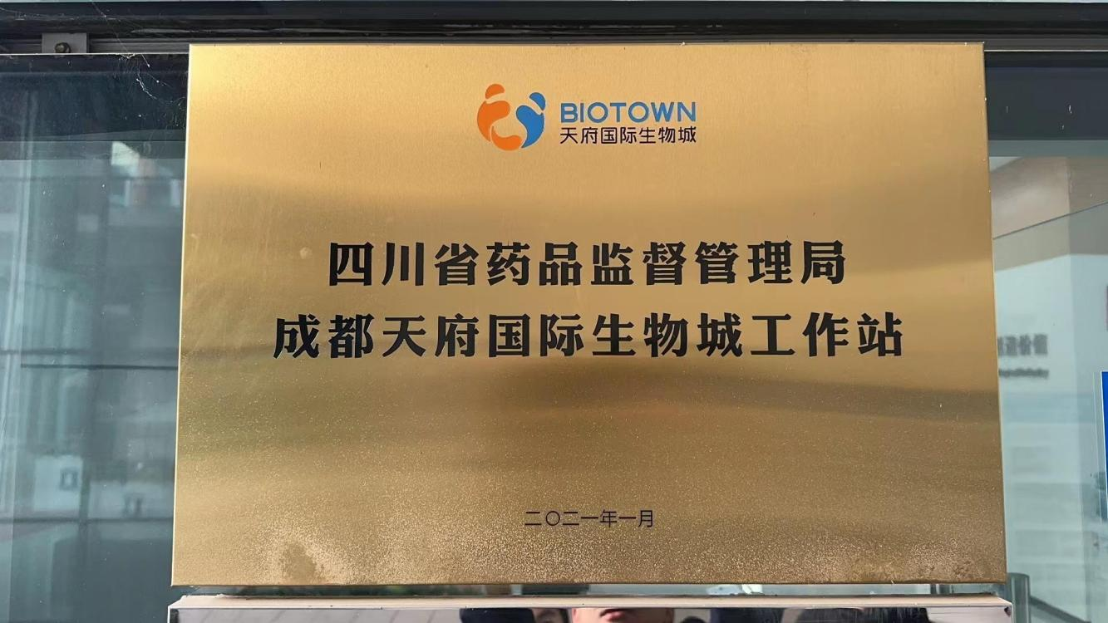
服务下沉
5大重点园区“蹲点”式服务
“自2021年挂牌运行以来，省药监局驻成都天府国际生物城工作站充分发挥专业优势，为园区企业提供行政审批事项受理前咨询服务、产品注册和生产准入政策指导，有效降低企业时间成本，大幅提升了服务园区的能力和水平。”成都天府国际生物城产业发展与企业服务部相关负责人表示。
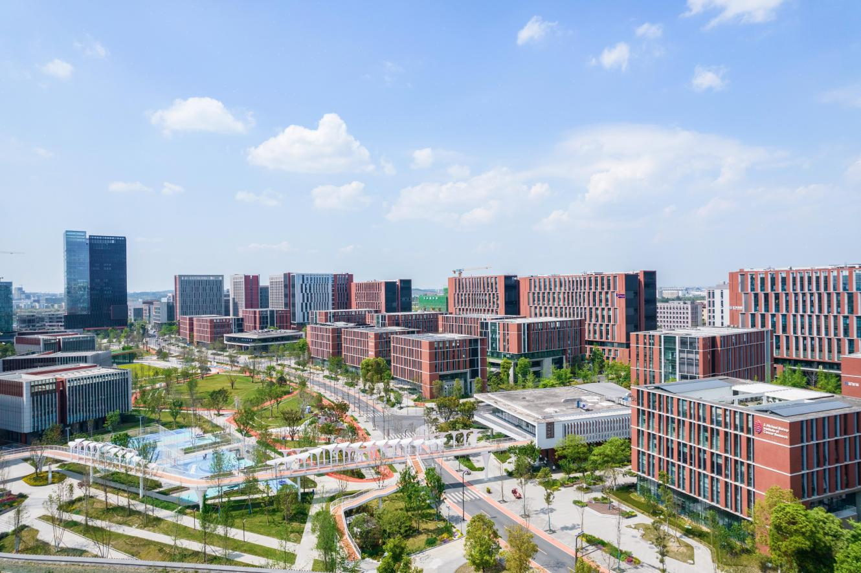
据介绍，四川省药监局驻成都天府国际生物城工作站今年已累计为园区企业提供技术指导230余次，组织150余家企业开展药品分类、研发、法规、生产及监管等多方面专题培训，成功帮助园区企业12个项目纳入四川省药监局第三批重点服务目录。
截至目前，四川省药监局已与资阳“中国牙谷”、成都天府国际生物城、成都医学城、成都未来医学城、天府中药城等5个省级重点园区签署合作备忘录，并向重点园区派驻工作站，以提供专业的政策指导和技术服务，助力医药园区专业化、特色化、集群化发展。同时，成立四川省药品审查评价及安全监测中心成都医学城分中心、国家器审中心医疗器械创新四川服务站资阳分站等一批创新举措落地，不仅实现了对重点园区的精准服务，更提升了派驻园区工作站的服务质效。
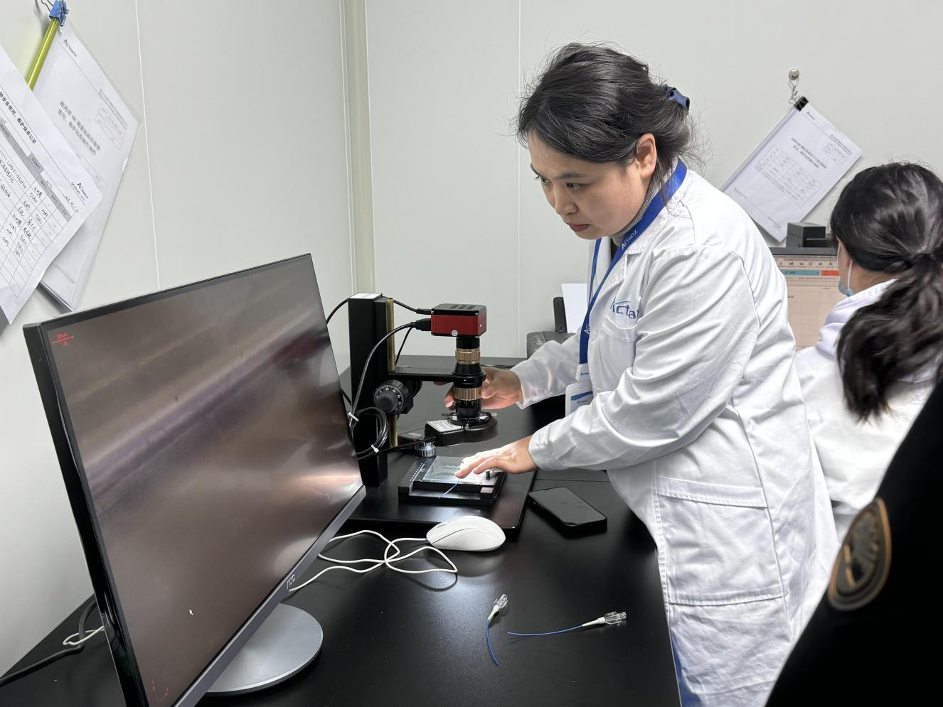
政策引导
助推医药产业高质量开花结果
近年来，四川省药监局充分发挥专业技术优势，先后出台支持医药产业高质量发展“26条”措施、进一步促进医药产业创新发展“16条”措施，创新实行重点园区“派驻制”和重点项目“跟踪制”服务，实现对重点园区和重点项目先期介入、专业指导和精准服务，促进医药产业高质量蓬勃发展，也推动医药企业重点项目落地转化，为全省医药产业创新发展交出了一份高质量答卷。
值得注意的是，四川省药监局对于助推产业高质量发展的“努力”还不仅于此。
今年7月，以“汇聚优势资源，激发创新活力，共谋医药产业高质量发展”为主题的“论见川药”全链条多功能综合服务沙龙活动正式启动。据介绍，“论见川药”主题系列沙龙活动由四川省药监局主办，目的是为高等院校、医疗机构、科研单位和产业专家、行业龙头、投资精英等，提供面对面深入交流药品、医疗器械和化妆品研发、投资、审评、检验、注册、生产、使用等相关信息的平台，以小切口破题、大纵深探索提升四川医药创新成果转化效率的有效路径，推动实施研审联动、审批前移，为医药科技创新成果不断涌现并更快转化为现实生产力提供新动能。
目前，第一场“论见川药”细胞治疗药物沙龙活动和第二场“论见川药”医疗机构中药制剂开发及转化主题沙龙活动均已成功举办，受到了包括重点产业园区、高等院校、生产企业等众多相关行业单位的高度肯定和青睐。未来，四川省药监局还将持续为医药产业重点园区和企业注入强劲动力，助力医药新科技成果转化为上市新产品，全力推动四川医药产业向高质量纵深发展。

消费质量报全媒体记者 王钰
图注：
“论见川药”主题沙龙活动启动仪式
四川省药监局驻天府国际生物城工作站
天府国际生物城
医药企业正在进行产品实验

